Is speaking
in the pond.

The tiger
with the panda.
The hippo

is skipping


is dancing
with an elephant.
The snake

is sleeping
under a tree.
The giraffe

with the kangaroo.
The monkey
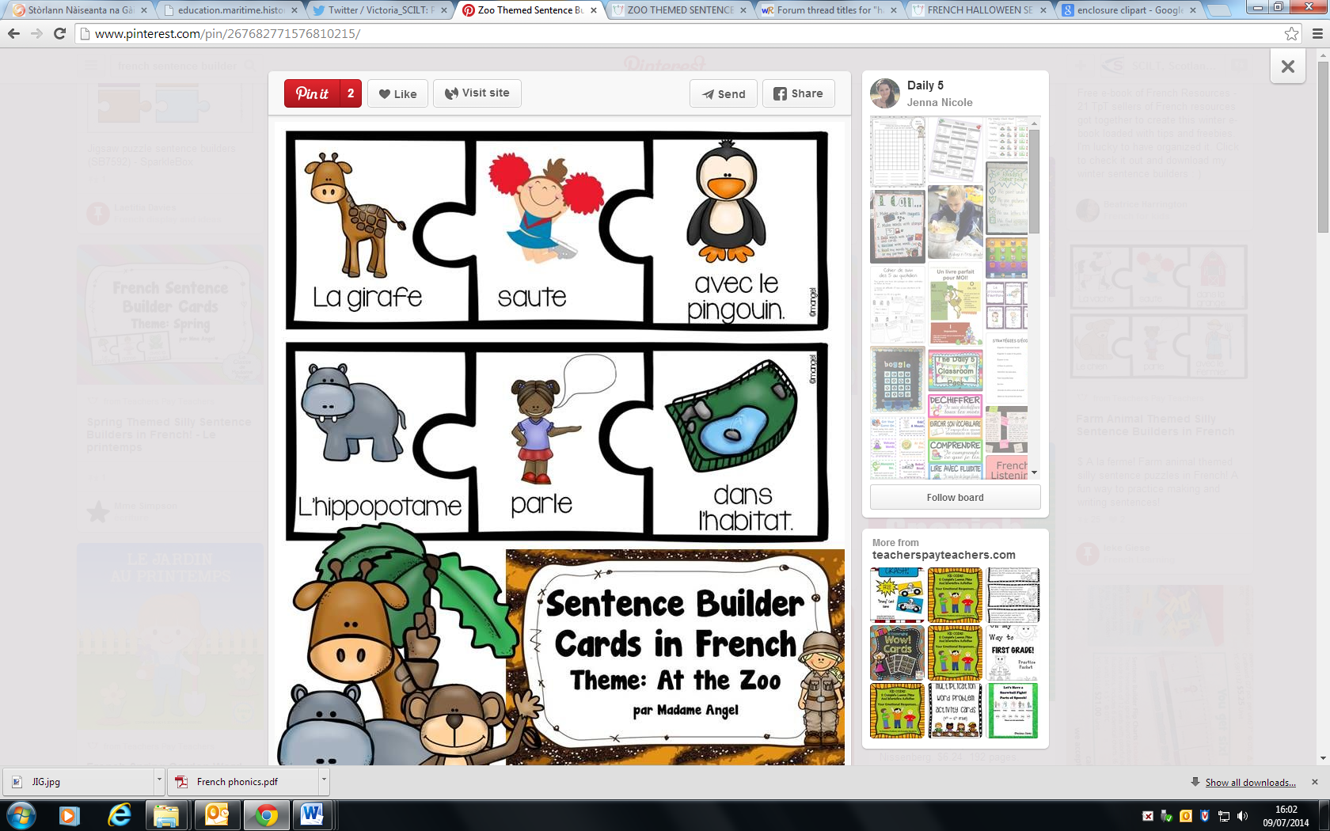
in the habitat.
is singing
is swimming
The zookeeper

for the children.
is playing guitar
The peacock
with the bears.
is eating pizza
The penguin

parle
dans l’étang.

Le tigre
avec le panda.
L’hippopotame

saute à la corde

danse
avec l’éléphant.
Le serpent

dort
sous un arbre.
La girafe

avec le kangourou.
Le singe
dans l’habitat.
chante
nage
La gardienne de zoo

pour les enfants.
joue de la guitare
Le paon
avec les ours.
mange de la pizza
Le pingouin

